Program
XV Pomorskiego Festiwalu Poetyckiego
im. ks. J.St. Pasierba
Pelplin, 1 – 2 czerwca 2010 r.

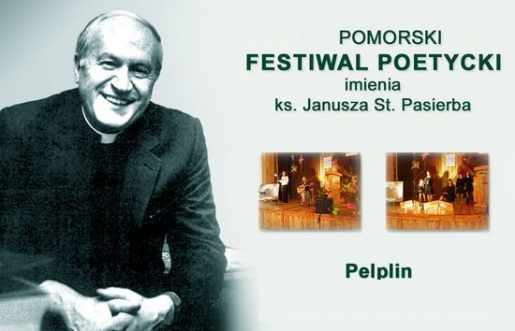

Wtorek 1 czerwca 2010
Liceum Ogólnokształcące, ul. Sambora 5
godz. 15.30
- otwarcie Festiwalu
- „Janusz Stanisław Pasierb o sztuce i artystach”
dr Piotr Koprowski – Uniwersytet Gdański
- recytacje

Sala kominkowa przy kościele Bożego Ciała, pl. Mariacki
godz. 19.00
Spotkanie autorskie z Jarosławem Zalesińskim
Wiersze poety czyta Jerzy Kiszkis

Cmentarz parafialny, ul. Podgórna
godz. 20.00
spotkanie przy grobie ks. J.St. Pasierba

Środa 2 czerwca 2010
Miejski Ośrodek Kultury, ul. Kościuszki 2
godz. 9.00
- poezja śpiewana
- programy poetycko-muzyczne

Sala kominkowa przy kościele Bożego Ciała, pl. Mariacki
godz. 11.15
Inscenizowana prezentacja Biblii Gutenberga

godz. 12.00
„Pelplin – miasto ks. Janusza St. Pasierba”
- wyjście na Górę Jana Pawła II
- zwiedzanie katedry
- zwiedzanie Muzeum Diecezjalnego
(do wyboru przez uczestników i gości Festiwalu)

Miejski Dom Kultury, ul. Kościuszki 2
godz. 15.00
Koncert Finałowy

PROGRAM KONCERTU FINAŁOWEGO

* słowo powitania
* recital z okazji Roku Chopinowskiego
Dorota Jabłońska– Mazurek (fortepian)
* „15 lat Pasierbowego świętowania”
Bogdan Wiśniewski – przewodniczący Komitetu Organizacyjnego
Pomorskiego Festiwalu Poetyckiego im. ks.J.St. Pasierba
* „Ks. Janusz St. Pasierb – świadek trudnej nadziei”
Maria Wilczek – prezes Fundacji im. ks. J.St. Pasierba
* Franciszek Kamecki – jubileusz 50-lecia debiutu literackiego
wiersze poety czyta Elżbieta Goetel
* ogłoszenie wyników i rozdanie nagród w kategorii esejów i juweniliów
* Koncert zespołu „Familia HP”
* ogłoszenie wyników i rozdanie nagród w kategorii recytacji, poezji śpiewanej i programów poetycko-muzycznych
* koncert laureatów (I, II i III miejsca w kategoriach recytacji i poezji śpiewanej oraz I miejsca w kategorii programów poetycko muzycznych)
* zamknięcie Festiwalu
Po zakończeniu Festiwalu organizatorzy zapraszają na poczęstunek

